
МИНОБРНАУКИ РОССИИ
Федеральное государственное бюджетное образовательное учреждение
высшего образования
«МИРЭА – Российский технологический университет»

РТУ МИРЭА
Институт Кибербезопасности и цифровых технологий
Кафедра КБ-4 «Интеллектуальные системы информационной безопасности»

Практическое задание №6
по дисциплине «Технологии извлечения знаний из больших данных»
тема «Поиск ассоциативных правил»

Выполнил: студент группы ББМО-01-25
Железняков Родион Алексеевич

Проверил:
к.т.н., доцент
Никонов Вячеслав Викторович

Москва, 2025

1. Выполните действия, описанные выше, используя различные параметры построения ассоциативных правил. Сравните полученные результаты, объясните их.
import numpy as np
import pandas as pd
import itertools

df = pd.read_csv("/content/6.txt", sep=" ")
dummies = df["Товар"].str.get_dummies(sep=",")
df2 = pd.concat([df, dummies], axis=1).drop('Товар', axis=1)
df2 = df2.groupby("Номер_чека")[df2.columns.drop('Номер_чека')].max().reset_index().drop('Номер_чека', axis=1)

def support(dft, items):
return dft[items].all(axis=1).sum()/len(dft)

def confidence(dft, items1, items2):
items3=items1+items2
if dft[items3].all(axis=1).sum()!=0:
return dft[items3].all(axis=1).sum()/dft[items1].all(axis=1).sum()
else:
return 0

def processdf(dft, minsupport, minconfidence):
dfo = pd.DataFrame(columns=['item1', 'item2','support','confidence','invertable'])
combinations = list(itertools.combinations(dft.columns, 2))
for i,j in combinations:
if i!=j:
temp_sup = support(dft, [i,j])
conf = confidence(dft, [i],[j])
conf_2 =confidence(dft, [j],[i])
if conf != conf_2:
if temp_sup >= minsupport and conf >= minconfidence:
dfo.loc[len(dfo)] = [i,j,supportt, conf, 0]
if supportt>= minsupport and conf_2 >= minconfidence:
dfo.loc[len(dfo)] = [j,i,supportt, conf_2, 0]
elif temp_sup >= minsupport and conf _2 >= minconfidence:
dfo.loc[len(dfo)] = [i,j,supportt, confidencet, 1]
return dfo

params=[(0.1, 0.8),(0.2, 0.1),(0.15, 0.3),(0.2, 0.5),(0.1, 0.1)]
for i, j in params:
out = processdf(df2, i, j)
print(out.head())
print(out.shape)
print('')
out.sort_values('confidence', ascending=False)

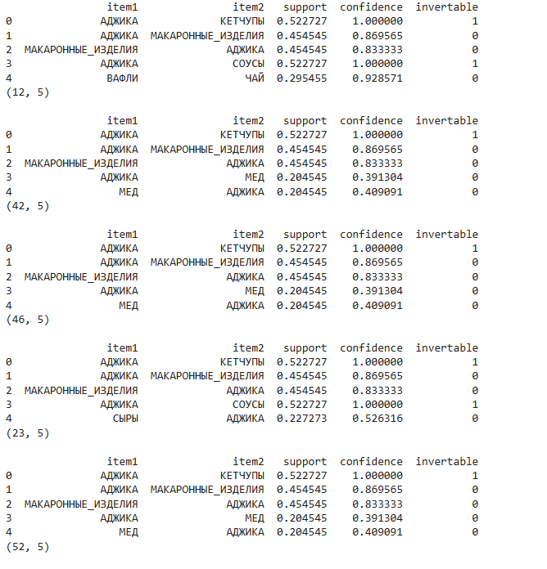
Рисунок 1. Вывод программы

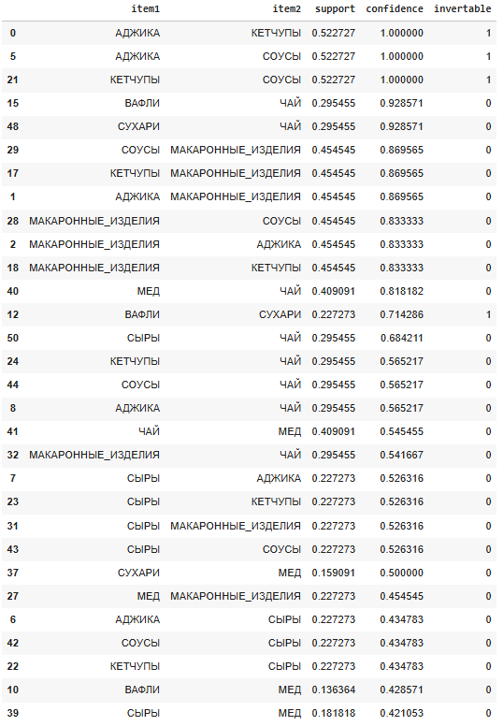
Рисунок 2. Продолжение вывода программы
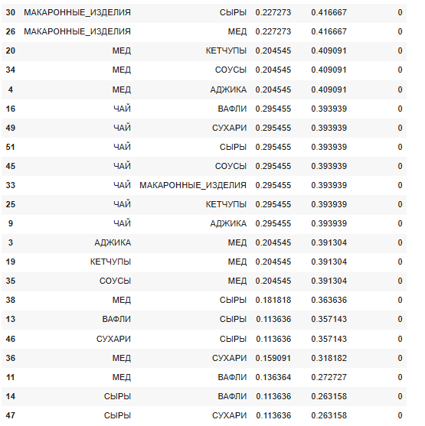
Рисунок 3. Конец вывода программы

3. Используйте 5 различных комбинаций поддержки правила и достоверности (значимости) правил и исследуйте полученные результаты.
Более низкие пороги параметров дают большее количество правил. При этом, уменьшение минимальной поддержки выявляет более редкие правила, что увеличивает вычислительную нагрузку, но может показать редко встречающиеся правила. Большее значение поддержки соответствует частым и очевидным правилам. Достоверность соответствует значимости правил, маленькое значение показывает, что правило редко показывается и его использование может быть нецелесообразно. Большие значения достоверности соответствуют очевидным и, скорее всего, уже используемым правилам.
2. Ответьте на вопросы:
— какой товар с наибольшей достоверностью берут с вафлями?
out.loc[out['item1'] == 'ВАФЛИ'].sort_values('confidence', ascending=False).head(1)
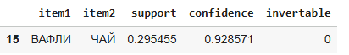
Рисунок 4. Вывод программы

Ответ: чаще всего с вафлями берут чай.
— человек взял мед и сыры, какой один из товаров он скорее всего не
возьмёт?
a = ["МЕД", "СЫРЫ"]
confo = 1
groco = ''
for i in df2.columns:
if not i in a:
b = confidence(df2,a,[i])
if b < confo:
groco = i
confo = b
print(f"Наименее вероятно с {a} покупают {groco}: {confo}")

Наименее вероятно с ['МЕД', 'СЫРЫ'] покупают АДЖИКА: 0.25

Ответ: реже всего с мёдом и сыром берут аджику.

— назовите 5 самых популярных наборов товаров (в наборе может быть
один или несколько товаров).
duplicates = df2.value_counts().reset_index(name='count')
for _, row in duplicates.head().iterrows():
print(f"набор из {", ".join([col for col in duplicates.columns[:-1] if row[col] == 1])} взяли {row['count']} раз(а)")

набор из АДЖИКА, КЕТЧУПЫ, МАКАРОННЫЕ_ИЗДЕЛИЯ, СОУСЫ, СЫРЫ взяли 6 раз(а)
набор из АДЖИКА, КЕТЧУПЫ, МАКАРОННЫЕ_ИЗДЕЛИЯ, СОУСЫ, ЧАЙ взяли 5 раз(а)
набор из АДЖИКА, КЕТЧУПЫ, МАКАРОННЫЕ_ИЗДЕЛИЯ, МЕД, СОУСЫ взяли 4 раз(а)
набор из ВАФЛИ, СУХАРИ, ЧАЙ взяли 4 раз(а)
набор из МЕД, СЫРЫ, ЧАЙ взяли 2 раз(а)

Ответ: самые популярные наборы:
- аджика, кетчуп, макароны, соус, чай
- аджика, кетчуп, макароны, соус, мед
- вафли, сухари, чай
- мед, сыр, чай

— Опишите 4-5 ассоциативных правил, полученных в ходе выполнения
работы.
- Аджику, кетчуп и соусы всегда берут вместе;
(для всех комбинаций поддержка = 0.522727, а достоверность = 1)
- Мёд часто покупают с чаем, при этом чай не так часто берут с мёдом;
(мёд к чаю: поддержка = 0.409091, достоверность = 0.818182;
чай к мёду: поддержка = 0.409091, достоверность = 0.545455)
- Сухари почти всегда берут с чаем;
(поддержка = 0.295455, достоверность = 0.928571)
- Чаще всего макароны покупают с аджикой.
(поддержка = 0.454545 , достоверность = 0.869565)

— Где еще, кроме торговли, можно использовать ассоциативные
правила? Приведите примеры.
Алгоритм Apriori применим во множестве сфер, потому что его основная задача — находить устойчивые повторяющиеся сочетания событий, признаков или действий.
- В медицине его можно использовать для анализа сочетаний симптомов, диагнозов и факторов риска. Например, можно определить, какие группы симптомов чаще всего встречаются у пациентов с конкретным заболеванием.
- В сфере IT и работы с интернет-данными алгоритм можно применить для анализа логов, поведения пользователей и оптимизации работы систем. Он позволит находить последовательности событий, которые приводят к сбоям, или определять, какие страницы сайта пользователи часто просматривают вместе.
- В социальных сетях и маркетинге алгоритм может помочь понимать интересы пользователей. Анализируя их действия, можно выявить, какие интересы, темы или типы контента часто встречаются вместе.

